Plantel: CBTIS 224
Asignatura: Construye Aplicaciones Web
Tema: Hojas de estilo CSS y colores
Actividad: Act 9 - Prácticas de CSS (Prácticas 33 a la 46)
Nombre: Juan Carlos Camarena Pillado
Fecha: 11 de octubre de 2026

Índice de prácticas
Práctica | Título | Tema
Práctica 33 | Estilos a Nivel de Etiqueta (atributo style) | CSS: estilos en la etiqueta HTML
Práctica 34 | Estilos a Nivel de Página (STYLE) | CSS: hoja de estilo dentro de la página
Práctica 35 | Varias Etiquetas en la Sección STYLE | CSS: selectores de etiqueta
Práctica 36 | Propiedades del Texto | CSS: font-family, font-size, font-style, font-weight y font-variant
Práctica 37 | Agrupar Etiquetas con una Misma Regla | CSS: agrupación de selectores
Práctica 38 | Resolver: Fuentes para H1 y H2 | CSS: propiedades del texto (ejercicio resuelto)
Práctica 39 | Varias Reglas para una Misma Etiqueta | CSS: reglas comunes y reglas individuales
Práctica 40 | Resolver: H6 y P con el Mismo Tamaño | CSS: agrupar y luego personalizar (ejercicio resuelto)
Práctica 41 | Hoja de Estilo Externa (miestilo.css) | CSS: archivo externo y menú de navegación
Práctica 42 | Ejemplo de Estilos Externos (Estilo.css) | CSS: archivo externo
Práctica 43 | Imágenes con CSS (float, padding, margin y border) | CSS: imágenes y texto alrededor
Práctica 44 | Estilos de Fondo | CSS: color e imagen de fondo
Práctica 45 | Tabla Simplificada de Colores | CSS: colores en hexadecimal
Práctica 46 | Paleta de Colores (216 colores) | CSS: paleta de colores web y tablas

Práctica 33 - Estilos a Nivel de Etiqueta (atributo style)
Tema: CSS: estilos en la etiqueta HTML
Objetivo: Definir estilos CSS directamente en la etiqueta HTML con el atributo style.
Propiedades y etiquetas utilizadas: style, color, background-color, <h1>, <p>
Capturas de pantalla:
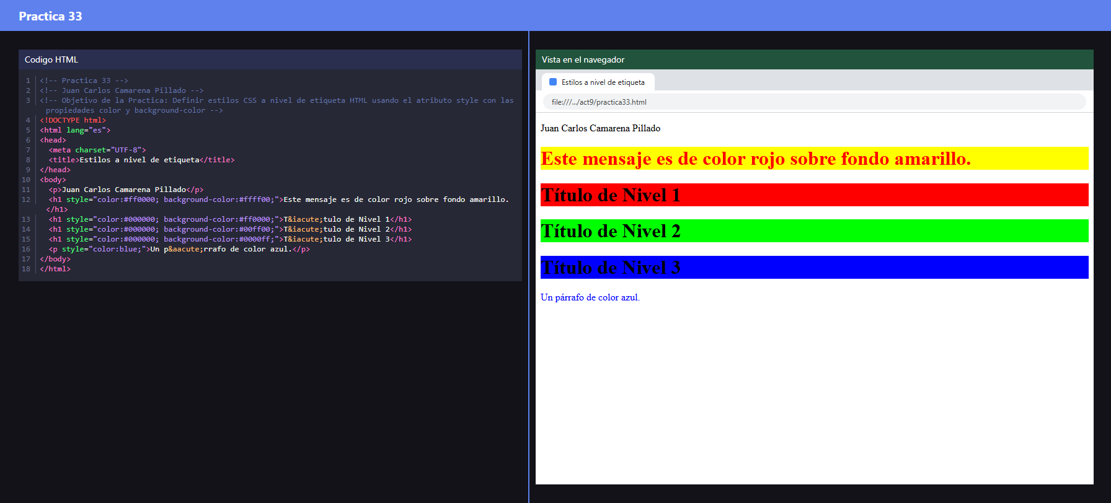

OPERACIONES | OBSERVACIONES
<h1 style="color:#ff0000; background-color:#ffff00;"> | El estilo se escribe dentro de la etiqueta. color cambia el color del texto (rojo) y background-color el del fondo (amarillo).
Tres <h1> con fondos #ff0000, #00ff00 y #0000ff | Cada título necesita su propio style, porque el estilo solo afecta a la etiqueta donde lo escribo.
<p style="color:blue;"> | Pinta el párrafo de azul usando el nombre del color en lugar del código hexadecimal.
; (punto y coma) | Separa una propiedad de la siguiente dentro del mismo style.
Desventaja | Es la forma más fácil pero la menos recomendada: si hay muchos títulos tengo que repetir el mismo estilo en cada uno.

Práctica 34 - Estilos a Nivel de Página (STYLE)
Tema: CSS: hoja de estilo dentro de la página
Objetivo: Definir estilos a nivel de página con la etiqueta STYLE para que una sola regla afecte a todos los títulos H1.
Propiedades y etiquetas utilizadas: <style>, h1 { }, color, background-color
Capturas de pantalla:
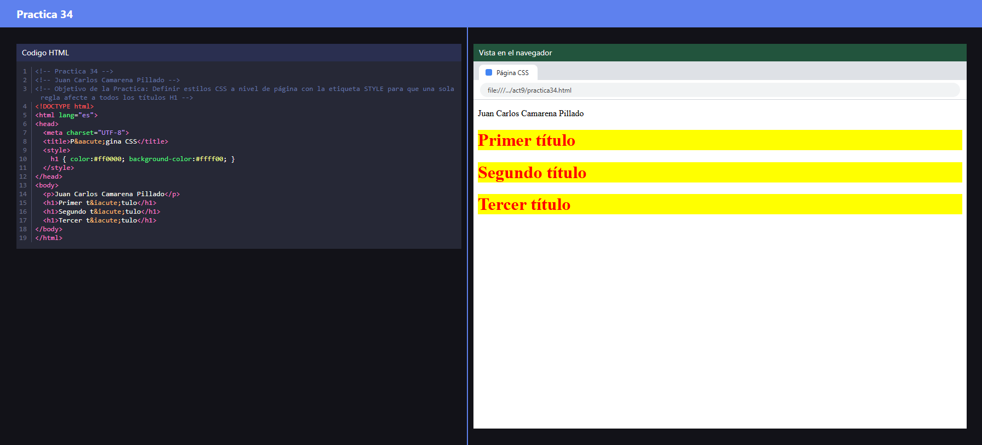

OPERACIONES | OBSERVACIONES
<style> ... </style> dentro de <head> | Aquí se escriben las reglas CSS de toda la página.
h1 { color:#ff0000; background-color:#ffff00; } | h1 es el selector y lo que va entre llaves es la declaración. Afecta a todos los <h1> de la página.
Tres títulos <h1> sin atributo style | Los tres se ven rojos sobre fondo amarillo con una sola regla. Es lo mismo que en la práctica 33 pero con menos código.
Estilos en <head> y contenido en <body> | Las reglas están en el <head> y los títulos en el <body>. Si quiero cambiar los colores, solo edito la regla.

Práctica 35 - Varias Etiquetas en la Sección STYLE
Tema: CSS: selectores de etiqueta
Objetivo: Definir en la sección STYLE reglas distintas para varias etiquetas (H1, H2 y H3).
Propiedades y etiquetas utilizadas: <style>, h1, h2, h3, color
Capturas de pantalla:
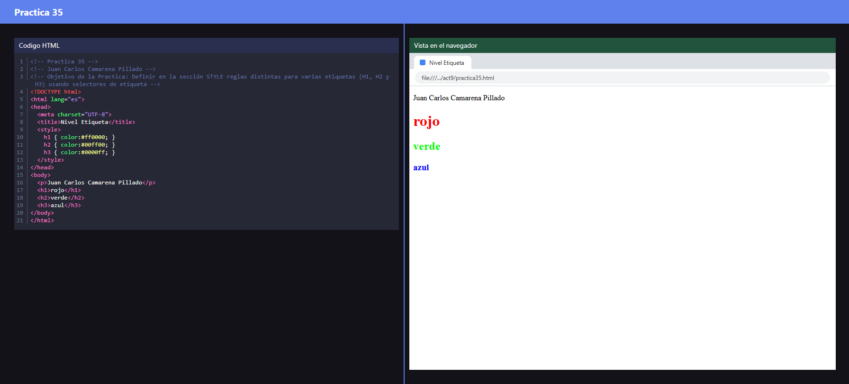

OPERACIONES | OBSERVACIONES
h1 { color:#ff0000; } | Los títulos de nivel 1 salen rojos.
h2 { color:#00ff00; } | Los títulos de nivel 2 salen verdes.
h3 { color:#0000ff; } | Los títulos de nivel 3 salen azules.
#RRGGBB | Cada pareja de dígitos hexadecimales es la cantidad de rojo, verde y azul. #ff0000 es solo rojo, #00ff00 solo verde y #0000ff solo azul.
Un selector por etiqueta | Cada regla se aplica a todas las etiquetas de ese tipo, sin importar cuántas haya en la página.

Práctica 36 - Propiedades del Texto
Tema: CSS: font-family, font-size, font-style, font-weight y font-variant
Objetivo: Aplicar las propiedades del texto con CSS: tipo de letra, tamaño, estilo, grosor y mayúsculas pequeñas.
Propiedades y etiquetas utilizadas: font-family, font-size, font-style, font-weight, font-variant
Capturas de pantalla:
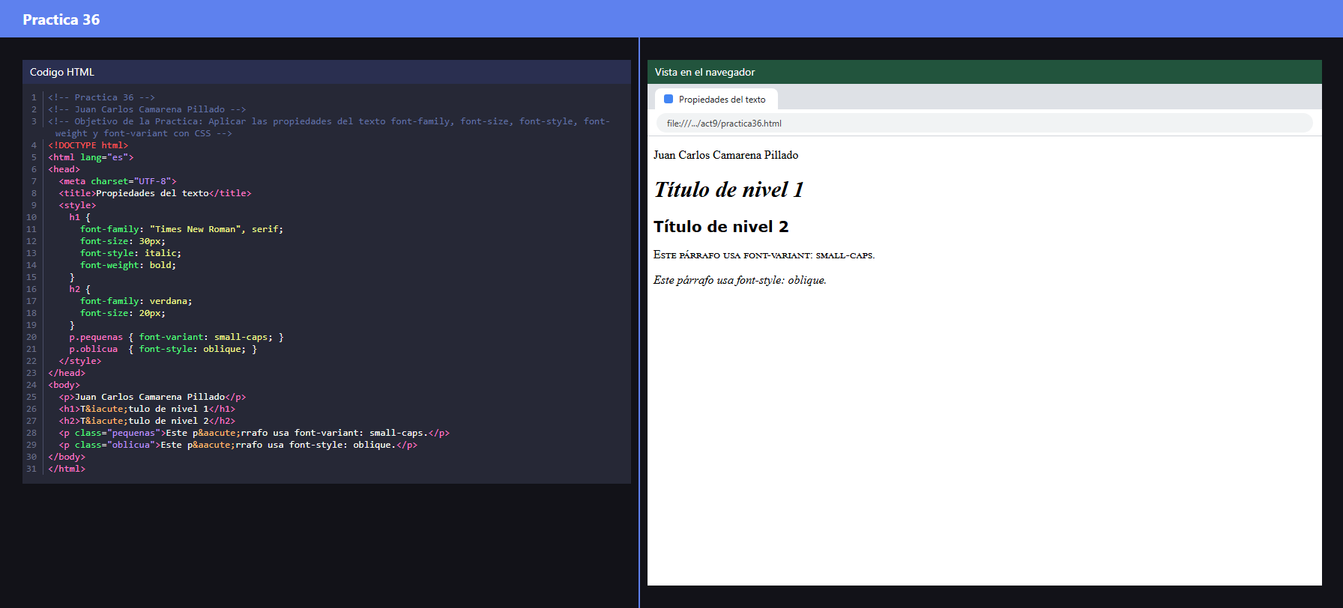

OPERACIONES | OBSERVACIONES
font-family: "Times New Roman", serif; | Elige el tipo de letra. Si el navegador no tiene la primera, usa la siguiente de la lista. Se separan con comas.
font-size: 30px; | Tamaño de la letra en píxeles.
font-style: italic; | Letra cursiva. Los valores posibles son normal, italic y oblique.
font-weight: bold; | Letra en negritas. También acepta valores de 100 a 900.
font-family: verdana; font-size: 20px; | El título de nivel 2 usa otra fuente y otro tamaño, definidos en su propia regla.
font-variant: small-caps; | Muestra las minúsculas como mayúsculas pequeñas.

Práctica 37 - Agrupar Etiquetas con una Misma Regla
Tema: CSS: agrupación de selectores
Objetivo: Agrupar varias etiquetas HTML con una misma regla de estilo, separándolas con comas.
Propiedades y etiquetas utilizadas: h1, h2, h3, font-family, color
Capturas de pantalla:
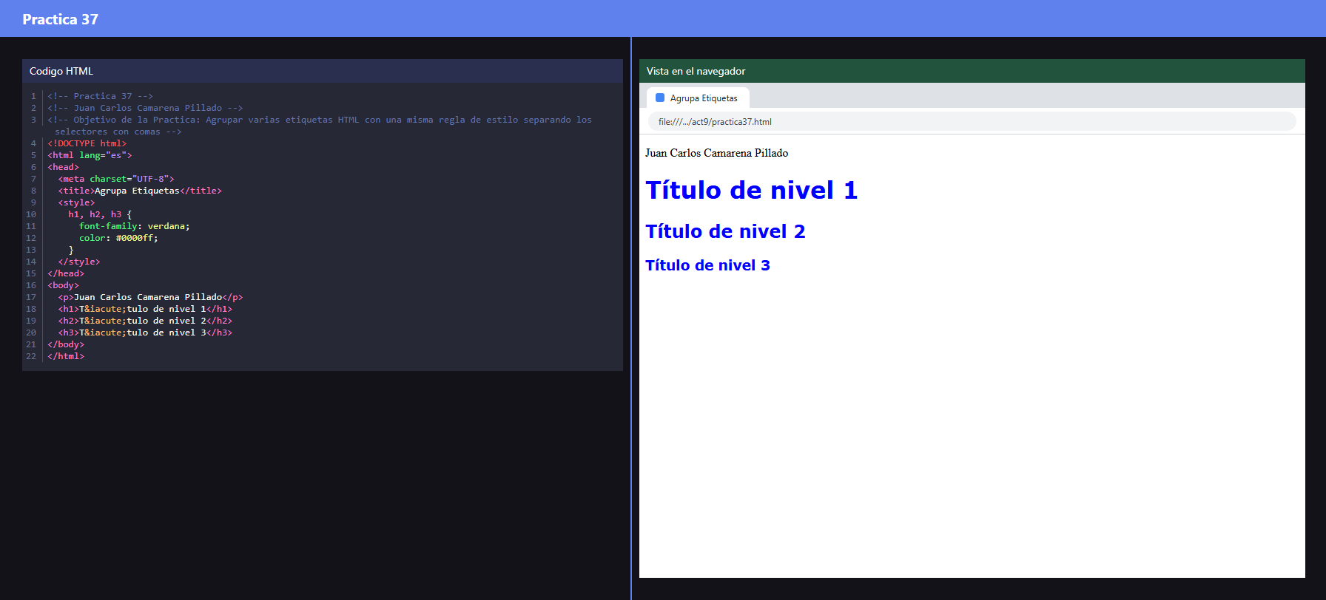

OPERACIONES | OBSERVACIONES
h1, h2, h3 { ... } | Las comas separan los selectores. La misma regla se aplica a las tres etiquetas.
font-family: verdana; | Los tres títulos usan la fuente Verdana.
color: #0000ff; | Los tres títulos son azules.
Ventaja | Ahorro escribir tres reglas iguales. Si quiero cambiar el color, lo cambio en un solo lugar.

Práctica 38 - Resolver: Fuentes para H1 y H2
Tema: CSS: propiedades del texto (ejercicio resuelto)
Objetivo: Definir para H1 la fuente Arial de 30 píxeles, estilo italic y peso bold, y para H2 la fuente Times New Roman de 20 píxeles.
Propiedades y etiquetas utilizadas: h1, h2, font-family, font-size, font-style, font-weight
Capturas de pantalla:
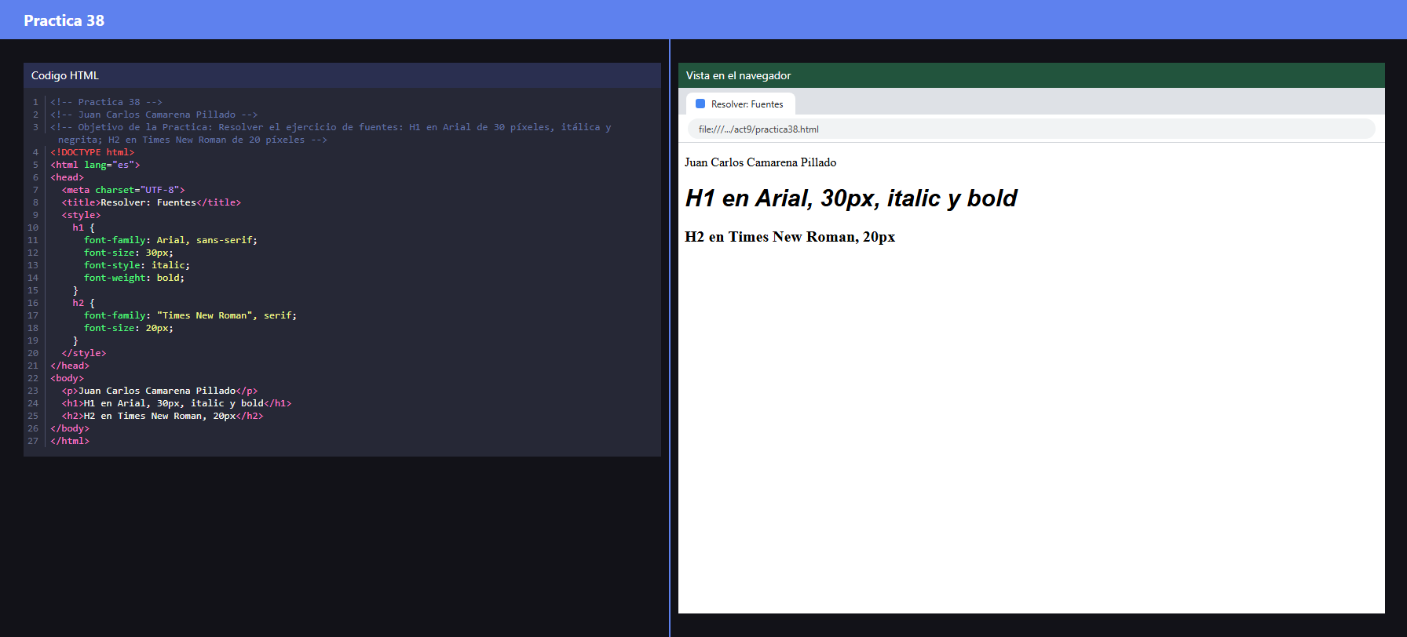

OPERACIONES | OBSERVACIONES
h1 { font-family: Arial, sans-serif; ... } | H1 usa Arial. sans-serif es la opción de respaldo si no existe Arial.
font-size: 30px; font-style: italic; font-weight: bold; | H1 queda de 30 px, en cursiva y en negritas, como pedía el ejercicio.
h2 { font-family: "Times New Roman", serif; font-size: 20px; } | H2 usa Times New Roman de 20 px. Las comillas son necesarias porque el nombre tiene espacios.
Comparación | H1 es más grande y gruesa que H2, y las letras son de familias distintas (sin serifas y con serifas).

Práctica 39 - Varias Reglas para una Misma Etiqueta
Tema: CSS: reglas comunes y reglas individuales
Objetivo: Definir una regla común con la fuente para todos los encabezados y una regla individual con el tamaño de cada uno.
Propiedades y etiquetas utilizadas: h1, h2, h3, h4, h5, h6, font-family, font-size
Capturas de pantalla:
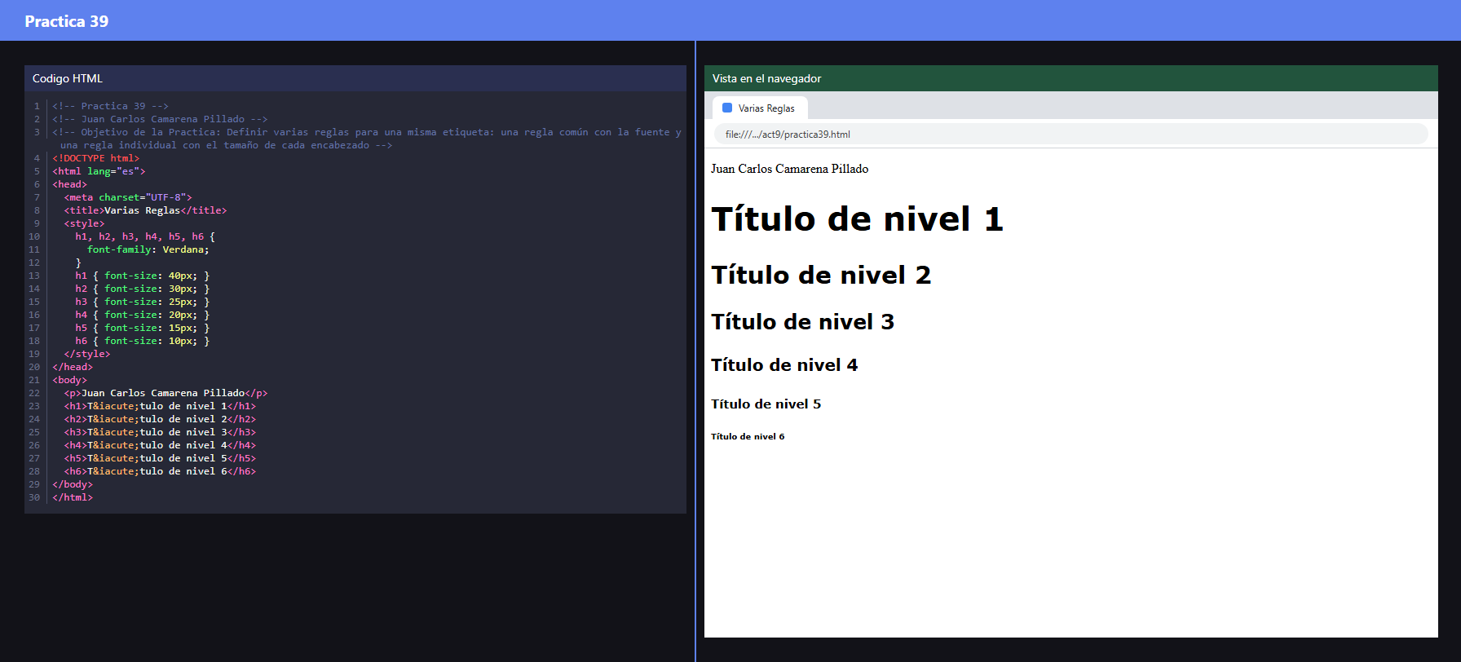

OPERACIONES | OBSERVACIONES
h1, h2, h3, h4, h5, h6 { font-family: Verdana; } | Regla común: todos los títulos usan Verdana.
h1 { font-size: 40px; } | Regla individual: cada encabezado tiene su propio tamaño.
40, 30, 25, 20, 15 y 10 px | Los tamaños van bajando de H1 a H6, así que se nota la jerarquía de los títulos.
Más de una regla por etiqueta | El navegador combina las reglas: cada título recibe la fuente de la regla común y el tamaño de la suya.

Práctica 40 - Resolver: H6 y P con el Mismo Tamaño
Tema: CSS: agrupar y luego personalizar (ejercicio resuelto)
Objetivo: Definir para H6 el mismo tamaño de fuente que P (12px), azul para el título y gris claro (#aaaaaa) para el párrafo.
Propiedades y etiquetas utilizadas: h6, p, font-size, color
Capturas de pantalla:
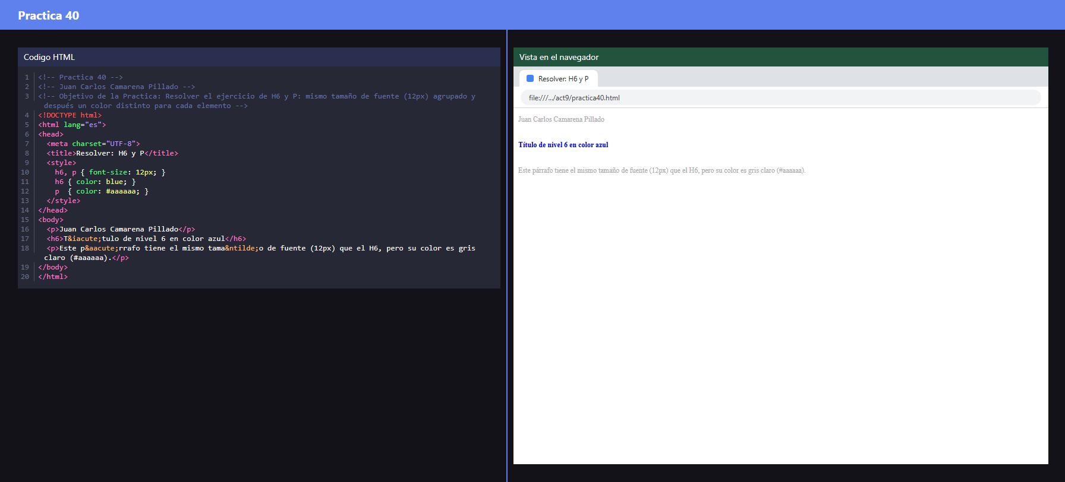

OPERACIONES | OBSERVACIONES
h6, p { font-size: 12px; } | Agrupé los dos elementos para darles el mismo tamaño de letra en una sola regla.
h6 { color: blue; } | Después agregué el color del título por separado: azul.
p { color: #aaaaaa; } | El párrafo queda en gris claro. Se lee con menos contraste, por eso no lo usaría para textos importantes.
Primero la regla común y después las individuales | Así el tamaño se escribe una sola vez y cada elemento conserva su color.

Práctica 41 - Hoja de Estilo Externa (miestilo.css)
Tema: CSS: archivo externo y menú de navegación
Objetivo: Separar la hoja de estilo en un archivo externo (css/miestilo.css) y enlazarla con la etiqueta LINK.
Propiedades y etiquetas utilizadas: <link rel="stylesheet">, body, ul.navbar, li, a:link, a:visited, address, position, padding, margin, border
Capturas de pantalla:
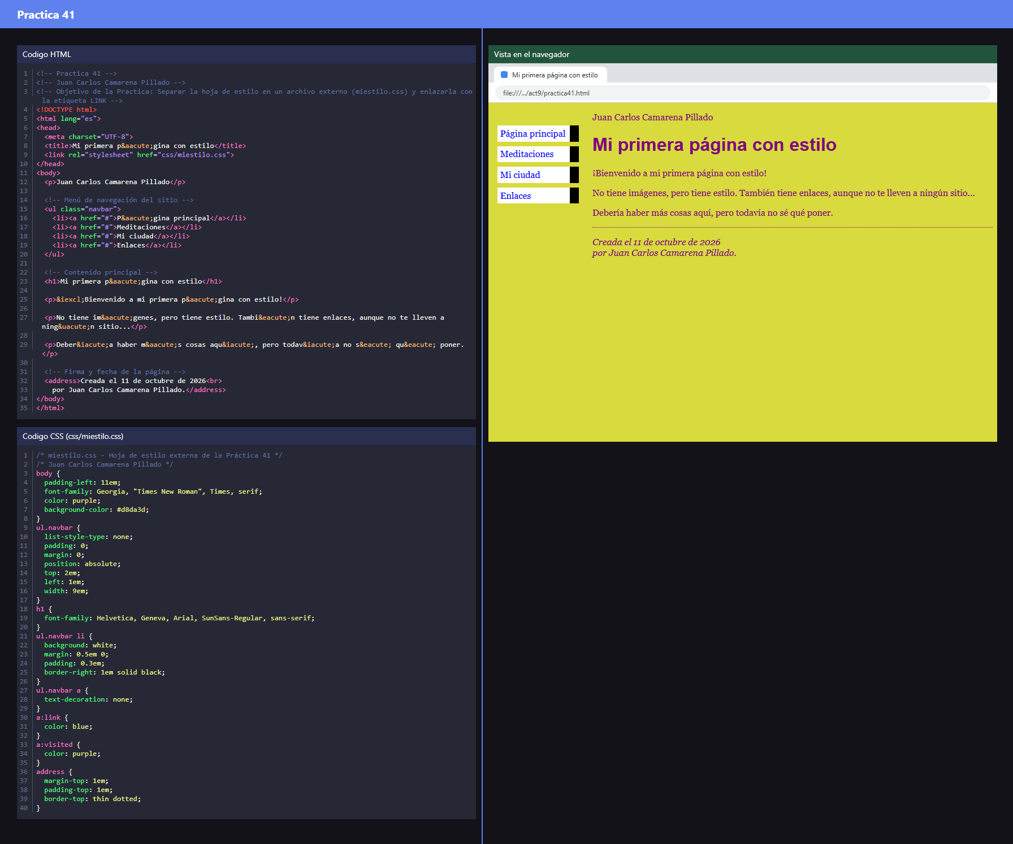

OPERACIONES | OBSERVACIONES
<link rel="stylesheet" href="css/miestilo.css"> | Enlaza el archivo CSS. Va dentro de <head> y la ruta es relativa a la carpeta de la práctica.
body { padding-left: 11em; ... } | Deja un espacio a la izquierda para el menú y define fuente, color de letra (purple) y fondo (#d8da3d).
ul.navbar { list-style-type: none; position: absolute; top: 2em; left: 1em; width: 9em; } | Quita las viñetas y coloca el menú a la izquierda, fuera del flujo normal de la página.
ul.navbar li { background: white; border-right: 1em solid black; } | Cada opción es un botón blanco con una barra negra gruesa a la derecha.
a:link { color: blue } y a:visited { color: purple } | Los enlaces nuevos son azules y los ya visitados son morados.
address { border-top: thin dotted; } | La firma de la página lleva una línea punteada arriba.
Unidad em | 1em es el tamaño de la letra, así el menú se adapta si cambia el tamaño del texto.

Práctica 42 - Ejemplo de Estilos Externos (Estilo.css)
Tema: CSS: archivo externo
Objetivo: Probar un ejemplo de estilos externos con los archivos Estilo.html y Estilo.css.
Propiedades y etiquetas utilizadas: <link rel="stylesheet">, body, h1, p, background-color, color
Capturas de pantalla:
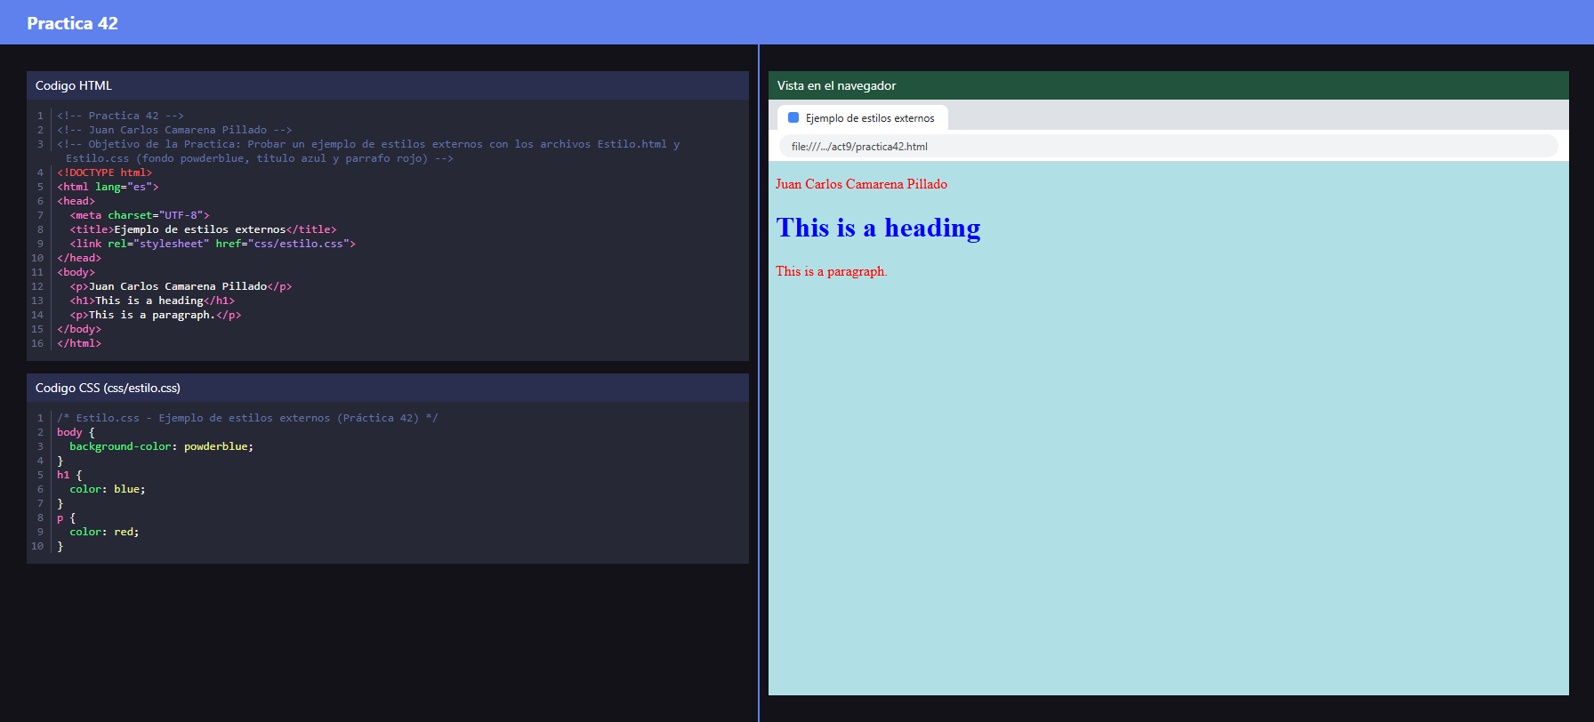

OPERACIONES | OBSERVACIONES
body { background-color: powderblue; } | El fondo de la página es azul polvo (powderblue). Es uno de los nombres de color que entiende CSS.
h1 { color: blue; } | El título se ve azul.
p { color: red; } | Los párrafos se ven rojos. Mi nombre también es un <p>, por eso aparece en rojo.
<link rel="stylesheet" href="css/estilo.css"> | La misma hoja de estilo se puede usar en muchas páginas, y con cambiar el archivo cambia el aspecto de todas.

Práctica 43 - Imágenes con CSS (float, padding, margin y border)
Tema: CSS: imágenes y texto alrededor
Objetivo: Insertar imágenes con CSS usando float a la izquierda y a la derecha, y una imagen centrada sin texto lateral.
Propiedades y etiquetas utilizadas: <img>, float, padding, margin, border, width, text-align, clear
Capturas de pantalla:
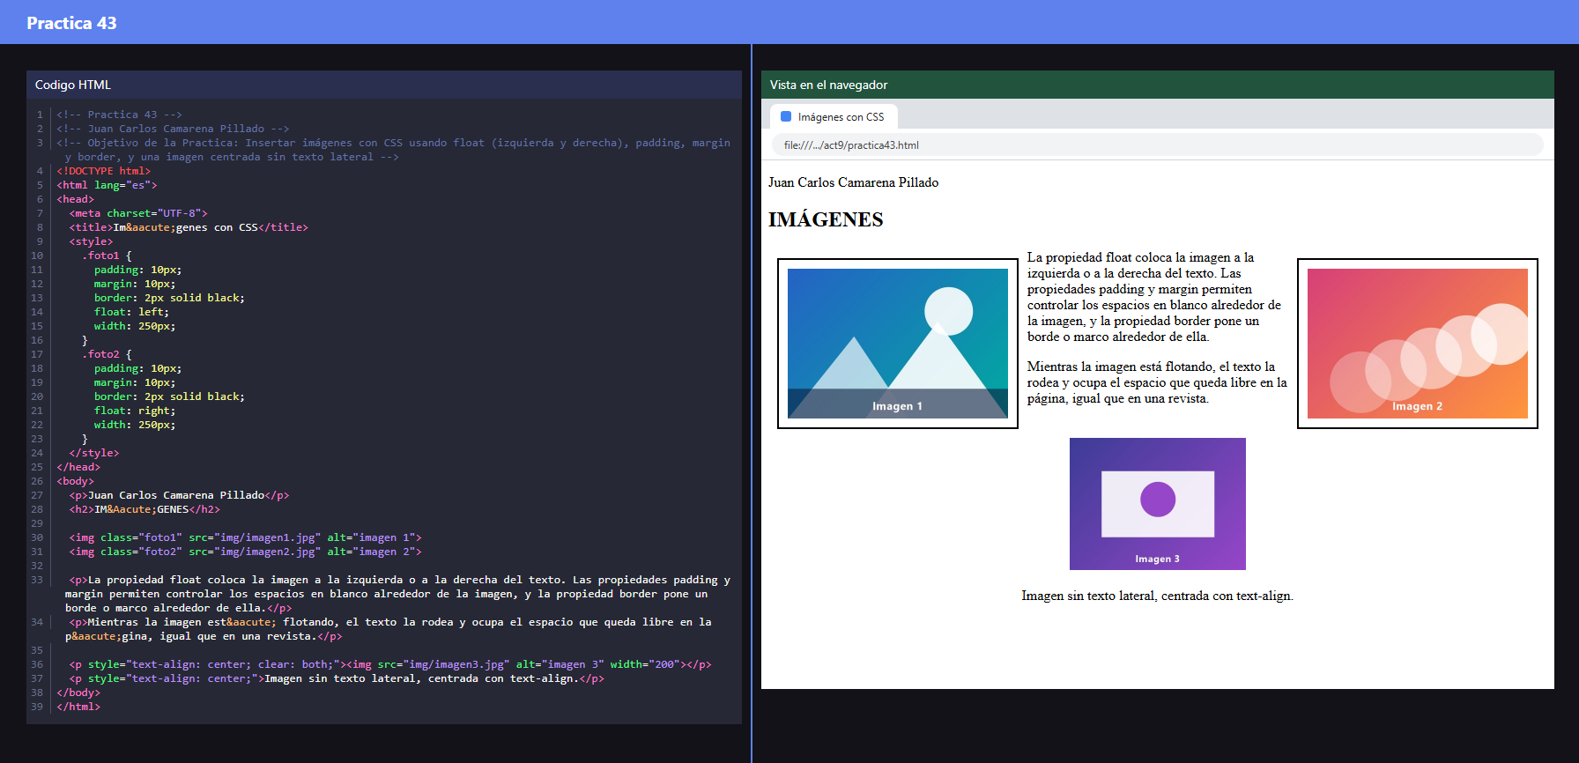

OPERACIONES | OBSERVACIONES
.foto1 { float: left; ... } | La imagen se coloca a la izquierda y el texto la rodea por la derecha.
.foto2 { float: right; ... } | La segunda imagen se coloca a la derecha. Entre las dos queda el texto.
padding: 10px; margin: 10px; | padding es el espacio entre la imagen y su borde. margin es el espacio de afuera, entre la imagen y el texto.
border: 2px solid black; | Dibuja un marco negro de 2 px alrededor de la imagen.
width: 250px; | Fija el ancho de la imagen y el alto se ajusta solo para no deformarla.
<p style="text-align: center; clear: both;"> | Centra la tercera imagen. clear: both evita que quede pegada a las que están flotando.
alt="imagen 1" | Texto alternativo: aparece si la imagen no carga y ayuda a los lectores de pantalla.

Práctica 44 - Estilos de Fondo
Tema: CSS: color e imagen de fondo
Objetivo: Aplicar estilos de fondo con color, imagen, repetición, posición y fijación.
Propiedades y etiquetas utilizadas: background-color, background-image, background-repeat, background-position, background-attachment
Capturas de pantalla:
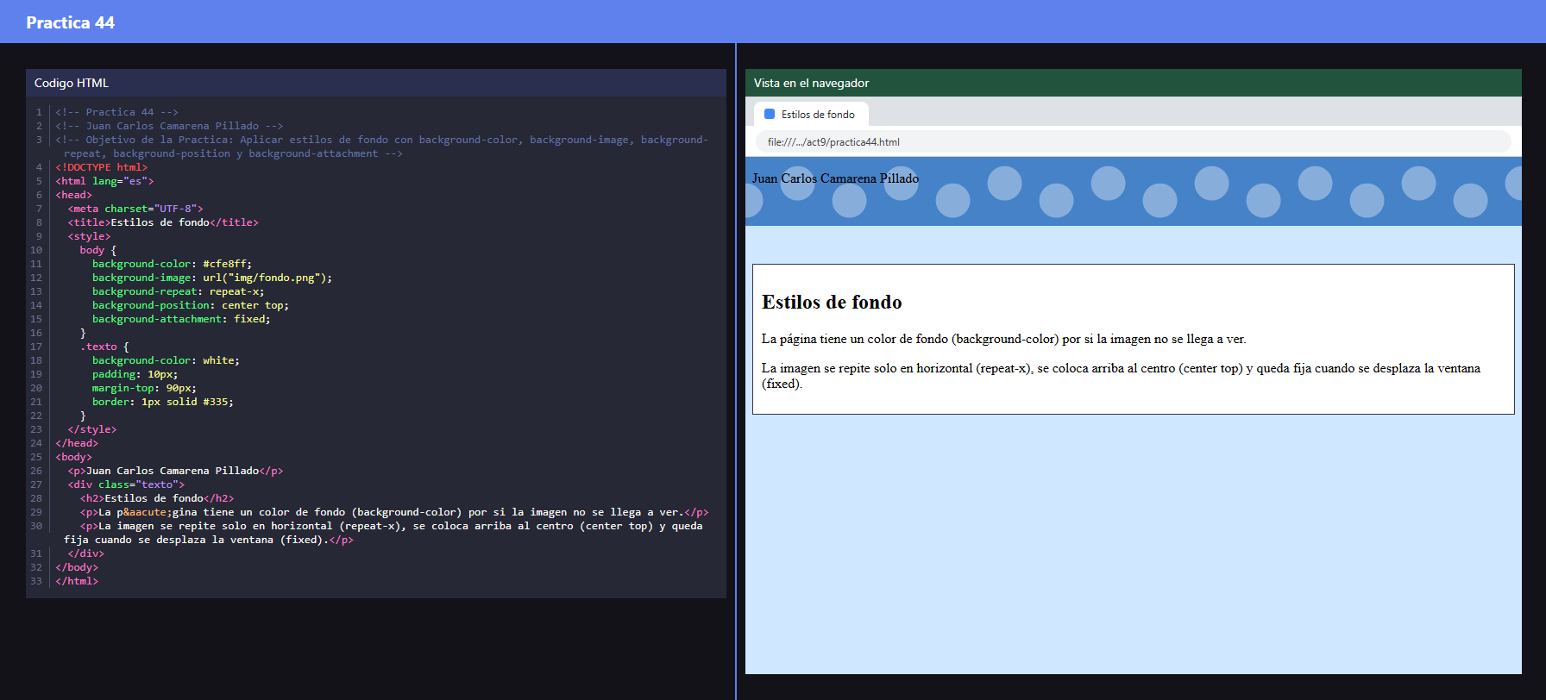

OPERACIONES | OBSERVACIONES
background-color: #cfe8ff; | Color de fondo de respaldo. Conviene ponerlo siempre por si la imagen no se alcanza a ver.
background-image: url("img/fondo.png"); | Pone una imagen de fondo desde la carpeta img.
background-repeat: repeat-x; | La imagen se repite solo en horizontal. Con repeat-y sería en vertical y con no-repeat no se repite.
background-position: center top; | Coloca la imagen arriba y al centro.
background-attachment: fixed; | La imagen se queda fija aunque se desplace la ventana.
.texto { background-color: white; margin-top: 90px; } | Pone el texto en una caja blanca para que se lea bien encima del fondo.

Práctica 45 - Tabla Simplificada de Colores
Tema: CSS: colores en hexadecimal
Objetivo: Aplicar colores con valores hexadecimales usando la tabla simplificada de colores (primarios aditivos y sustractivos, secundarios y terciarios).
Propiedades y etiquetas utilizadas: color, background, display: inline-block, <ul>, <li>, <span>
Capturas de pantalla:
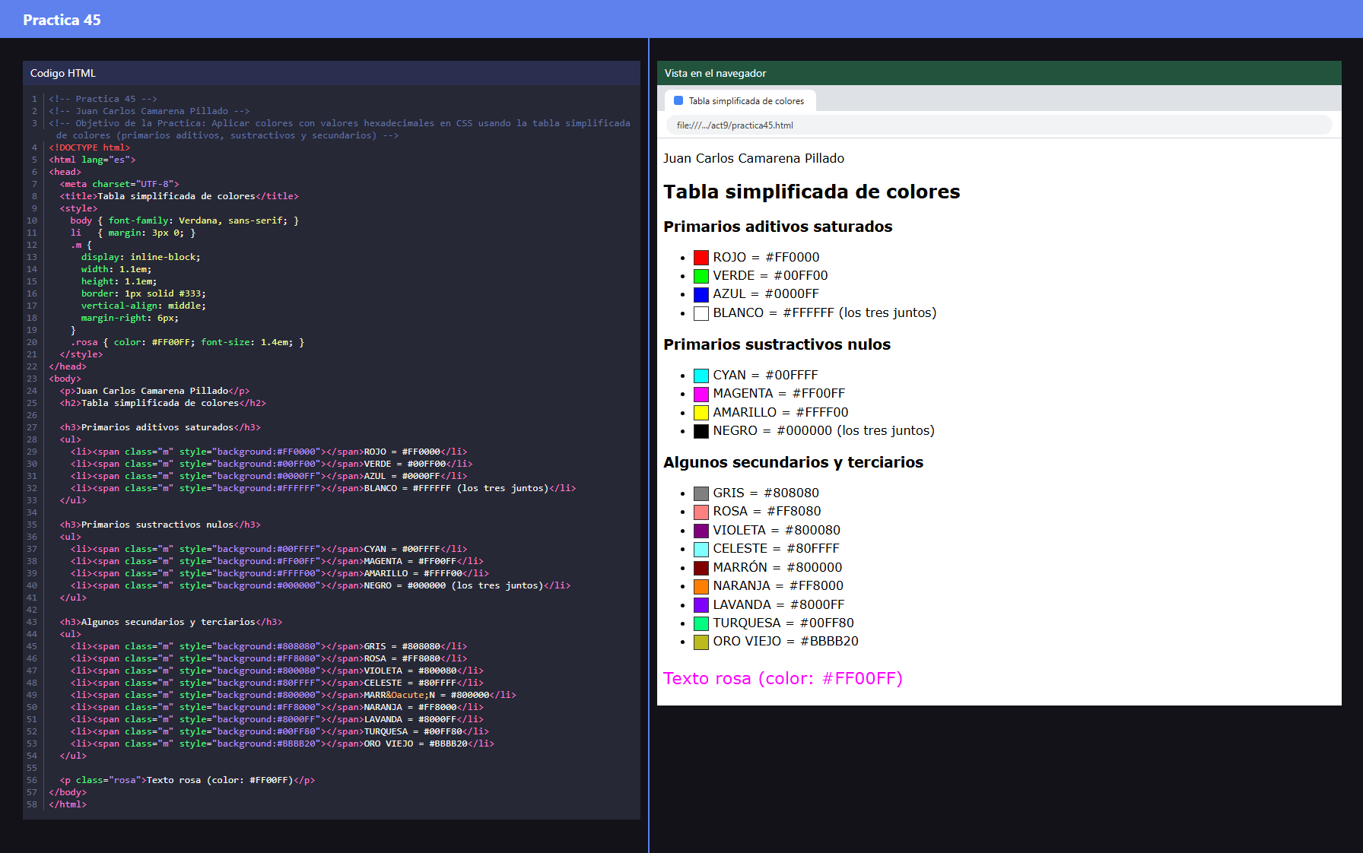

OPERACIONES | OBSERVACIONES
#FF0000, #00FF00, #0000FF | Rojo, verde y azul son los primarios aditivos saturados. Combinados forman el blanco (#FFFFFF).
#00FFFF, #FF00FF, #FFFF00 | Cyan, magenta y amarillo son los primarios sustractivos. Combinados forman el negro (#000000).
#808080, #FF8080, #800080 ... | Algunos secundarios y terciarios: gris, rosa, violeta, celeste, marrón, naranja, lavanda, turquesa y oro viejo.
.m { display: inline-block; width: 1.1em; height: 1.1em; } | Hace un cuadrito de muestra antes de cada nombre para ver el color.
.rosa { color: #FF00FF; font-size: 1.4em; } | El texto rosa se pinta con #FF00FF y se agranda un poco.
# en lugar de 0x | En los apuntes los valores aparecen con 0x o sin símbolo. En CSS el valor hexadecimal siempre lleva # al inicio.

Práctica 46 - Paleta de Colores (216 colores)
Tema: CSS: paleta de colores web y tablas
Objetivo: Mostrar la paleta de colores web en una tabla y probar texto con color y tamaño.
Propiedades y etiquetas utilizadas: <table>, <tr>, <td>, background, color, font-size, border-collapse
Capturas de pantalla:
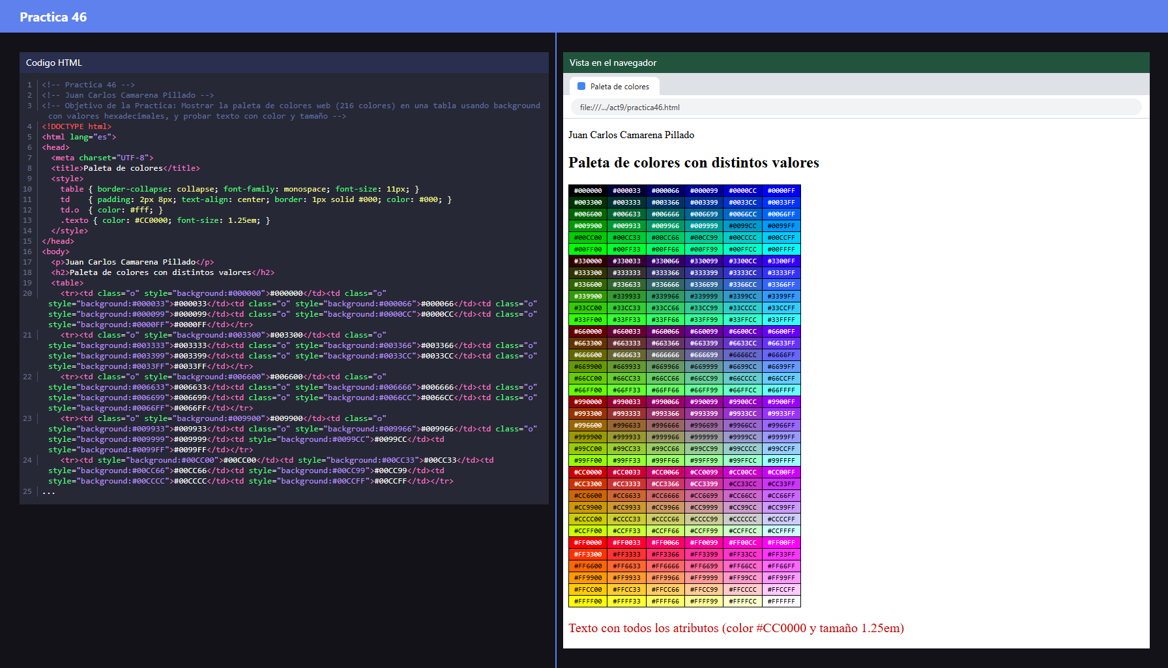

OPERACIONES | OBSERVACIONES
<td style="background:#000033">#000033</td> | Cada celda se pinta con su propio color de fondo y muestra su código escrito.
00, 33, 66, 99, CC y FF | Son los seis valores que se usan para rojo, verde y azul. 6 × 6 × 6 = 216 colores en total.
table { border-collapse: collapse; } | Une los bordes de las celdas para que no haya espacios entre ellas.
td.o { color: #fff; } | Pone el texto en blanco sobre los fondos oscuros para que se pueda leer.
.texto { color: #CC0000; font-size: 1.25em; } | Texto rojo oscuro un poco más grande. Hace lo mismo que <font color="#CC0000" size="4"> en HTML antiguo, pero con CSS.

Fuentes consultadas
- Apuntes del curso. Lenguaje de Estilo CSS (Css1.pdf) y Tabla simplificada de colores (color.pdf). CBTis 224, Construye Aplicaciones Web.
- W3C. Comenzando con HTML + CSS. https://www.w3.org/Style/Examples/011/firstcss.es.html (consultada el 11 de octubre de 2026).
- W3Schools. HTML Styles - CSS. https://www.w3schools.com/html/html_css.asp (consultada el 11 de octubre de 2026).
- MDN Web Docs. Empezar con CSS. https://developer.mozilla.org/es/docs/Learn_web_development/Core/Styling_basics/Getting_started (consultada el 11 de octubre de 2026).

